

Genetic algorithms을 이용한 다차항 변수 값 구하기

4번째 과제물 보고서

201813096김현중 | 게임 인공지능 | 19. 11. 19

# 이번 과제의 문제.

* a + 2b + 3c + 4d = 30을 만족하는 a, b, c, d의 값을 구한다.
* a, b, c, d는 0과 31 사이의 정수
* 각 정수를 binary digit로 변환하여 gene 구성 – 각 정수 당 5 bit

# 이번 문제의 흐름도.

**비교**

1. d부터 순서대로 c, b, a까지 값을 비교한다.
2. 만약 d가 30보다 크다면 전 값으로 되돌리고, 크지 않다면 d에 c를 더하며, 그 다음 b, 다음엔 a랑 비교한다.

**초기화**

1. 모든 값을 0으로 초기화한다.
2. 이전에는 랜덤으로 초기화했지만, 그럴 경우 30보다 커진다면 전 값이 없어 힘들 것 같기 때문이다.

**프로그램 종료**

**기존 코드 이해**

1. 제대로 이해가 안됐던 코드들을 다시 이해한다.
2. 코드에서 내가 수정할 부분을 찾는다.

**프로그램 시작**

# 주요 코드.

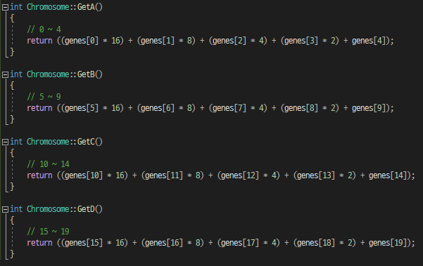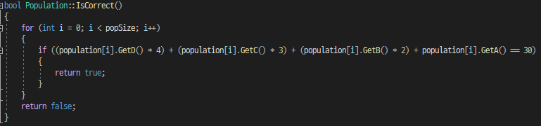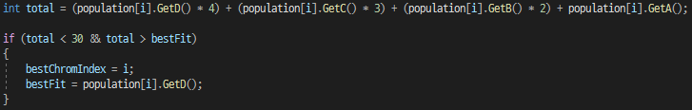

# 결과.

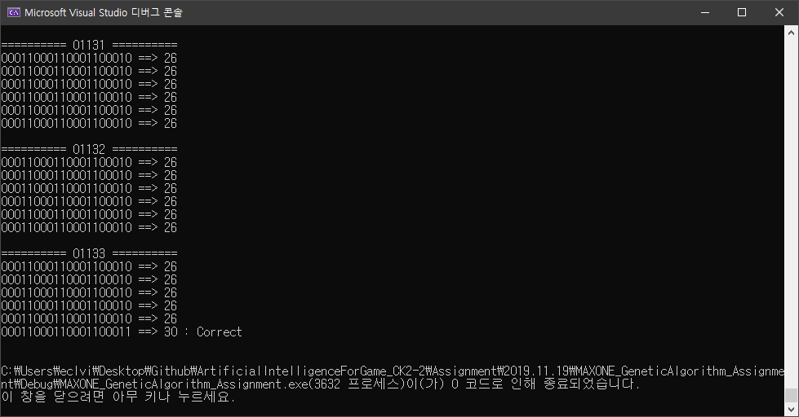

# 오류 로그.

* 코드를 다 짜고 BestFit를 어떻게 맞출까 생각했지만 생각보다 고쳐야 할 것이 너무 많아서 따로 함수를 만들었다.

# 결론 및 느낀 점.

* 시작할 땐 막막했는데 샤워하면서 머릿속으로 정리한 다음 코딩을 하니 은근 빠르게 정리되었고, 빠르게 마무리를 할 수 있게 되었다.